ত্রাণ বিতরণ Duplicate Prevention System
DBMS Lab Mini Project — Complex Engineering Problem Report
Group: [সদস্যদের নাম ও ID এখানে লিখুন] · Course: Database Management Systems Lab · Total Marks: 40
১. Introduction ও Problem Definition (EP1, EP4)
বন্যা-পরবর্তী ত্রাণ বিতরণে বাংলাদেশে দুটি বাস্তব সমস্যা বারবার দেখা যায়: (ক) একই পরিবার একাধিক NGO থেকে একই ধরনের ত্রাণ একাধিকবার পেয়ে যায়, অথচ পাশের পরিবার কিছুই পায় না; (খ) NID-এর মতো সংবেদনশীল তথ্য খোলা রেজিস্টারে লেখা হয়, যা privacy ঝুঁকি তৈরি করে। আমাদের সিস্টেম এই দুটি সমস্যাই ডাটাবেস-স্তরে সমাধান করে।
Stakeholders: জেলা ত্রাণ কর্মকর্তা (admin), NGO অপারেটর, ক্ষতিগ্রস্ত পরিবার। Constraints: দুর্যোগের সময় একাধিক NGO সমান্তরালে entry দেয় (concurrency), NID plain-text-এ রাখা যাবে না, বাংলা নামের বানানভেদ (যেমন "রহিম/রহীম") duplicate registration ঘটাতে পারে।
USP (unique feature): ① NID কখনো সংরক্ষিত হয় না — শুধু salted SHA-256 hash; ② ৭ দিনের category-ভিত্তিক duplicate blocking, যা trigger + stored procedure দুই স্তরে enforce হয় (defense-in-depth); ③ বাংলা নামের জন্য custom Unicode-aware fuzzy matching (mb_levenshtein); ④ জনসংখ্যা-অনুপাতিক fairness dashboard (VIEW-ভিত্তিক)।
২. ER Diagram ও Schema (3NF)
সব টেবিল 3NF-এ: প্রতিটি non-key attribute শুধুমাত্র primary key-এর ওপর সম্পূর্ণ ও অ-transitive ভাবে নির্ভরশীল। যেমন area-র population/flood_severity পরিবার টেবিলে duplicate না রেখে আলাদা টেবিলে রাখা হয়েছে; item-এর category relief_item-এ একবারই আছে। Constraints: PRIMARY KEY, FOREIGN KEY (ON DELETE RESTRICT/CASCADE), UNIQUE (nid_hash, ngo_name, reg_no), CHECK (population > 0, family_size 1–20, quantity > 0), ENUM domain constraint।
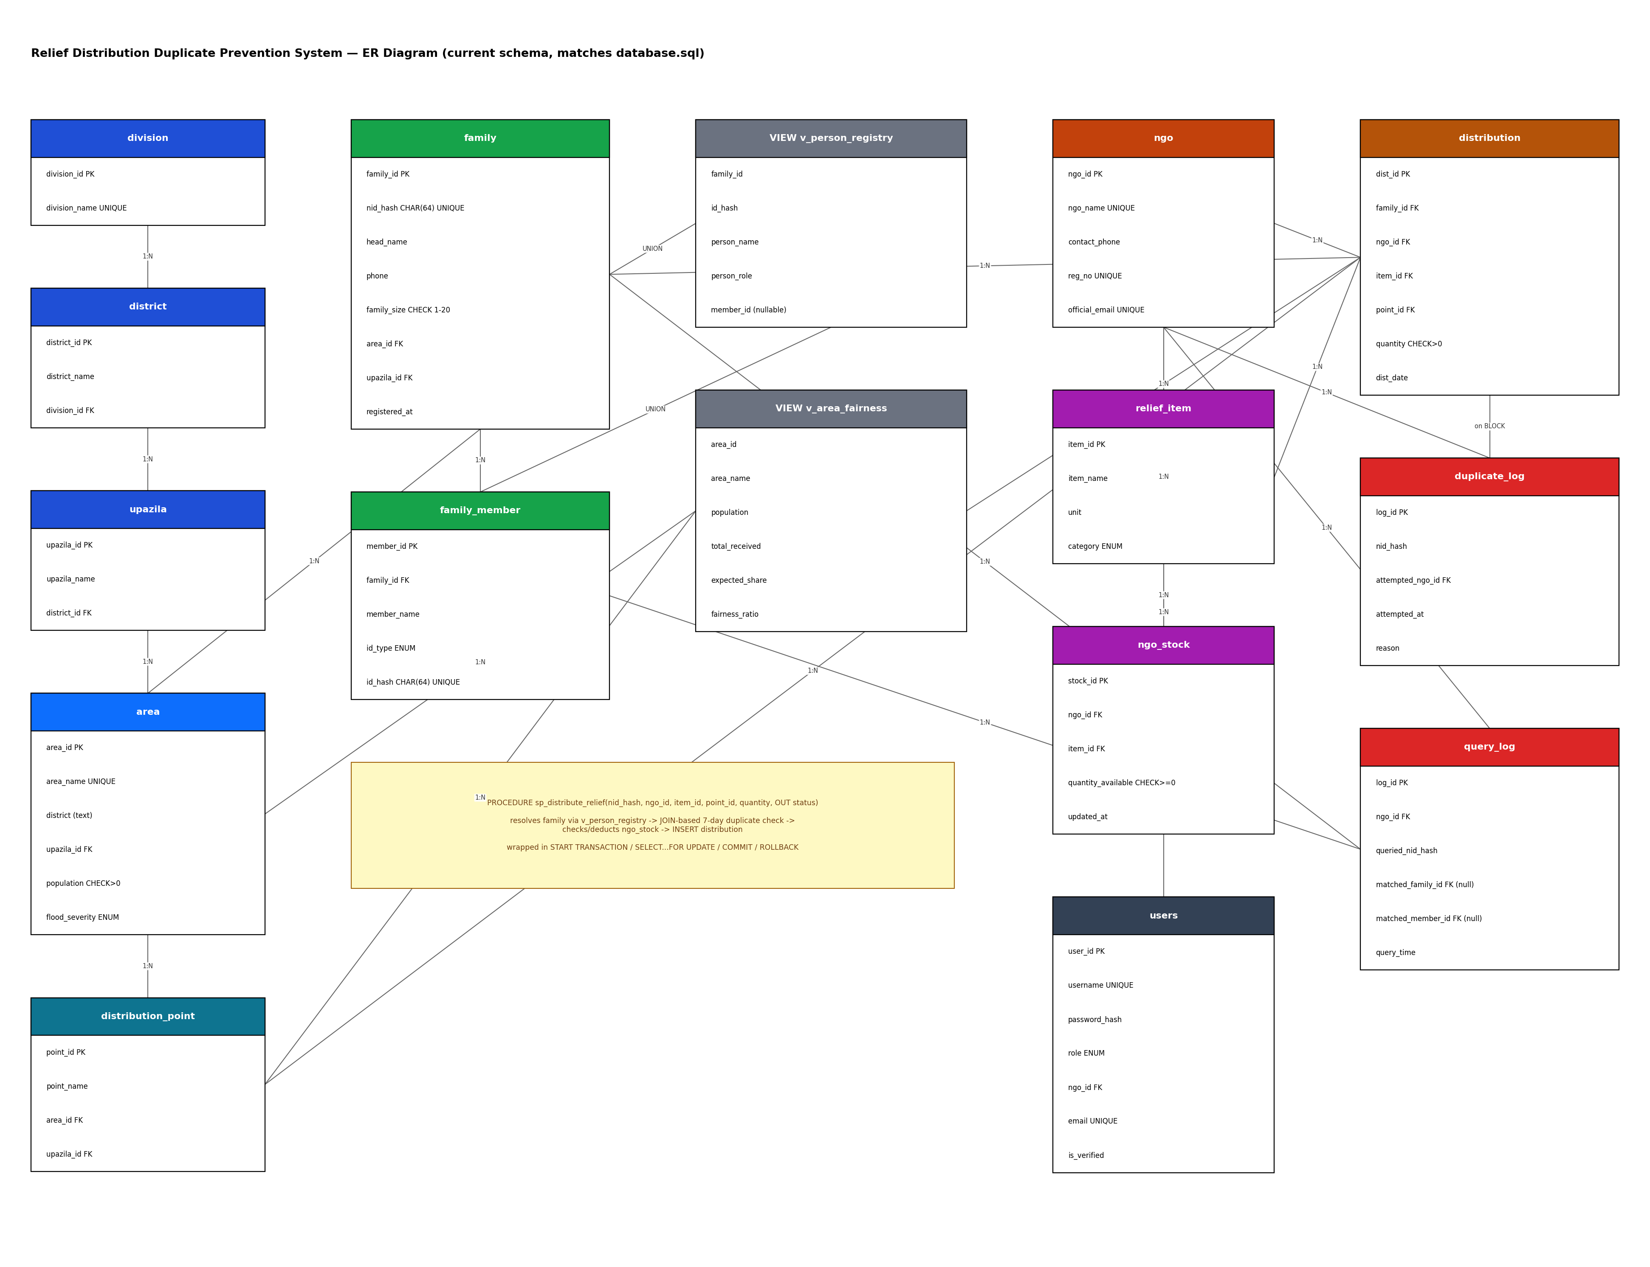
Figure 1: ER Diagram — 14 টেবিল, ২টা VIEW, database.sql-এর current schema অনুযায়ী
৩. SQL Implementation (EP2)
database.sql-এ পূর্ণ CREATE TABLE স্ক্রিপ্ট (১৪টা টেবিল, ২টা VIEW, ৩টা TRIGGER, ১টা PROCEDURE), ২০টি পরিবার ও ২৮টি distribution-এর seed data আছে। queries_for_report.sql (প্রজেক্ট ফোল্ডারে আছে) -এ নিচের সবগুলোর রানযোগ্য উদাহরণ আছে:
- C1 INSERT, C2 UPDATE, C3 DELETE — family টেবিলে
- C4 SELECT + WHERE + ORDER BY + LIMIT
- C5 GROUP BY + Aggregate (COUNT, SUM)
- C6 ৫-টেবিল JOIN (family, ngo, relief_item, distribution_point, area)
- C7 Subquery (NOT IN) — যেসব পরিবার এখনো ত্রাণ পায়নি
- C8 Correlated subquery + AVG — এলাকা-গড়ের চেয়ে বড় পরিবার
- C9 VIEW ব্যবহার (v_area_fairness), C10 PROCEDURE CALL demo, C11 TRIGGER demo
📷 এখানে queries_for_report.sql-এর C1–C8 query-র phpMyAdmin output-এর screenshot বসান
Trigger — trg_block_duplicate, trg_family_no_cross_dup, trg_family_member_no_cross_dup
procedure বাইপাস করে সরাসরি INSERT করলেও একই পরিবারকে ৭ দিনের মধ্যে একই category দিলে ডাটাবেসই block করে — client-side validation-এর ওপর নির্ভরতা নেই।
Stored Procedure — sp_distribute_relief
অ্যাপের একমাত্র distribution entry-point। ধাপ: nid_hash → family_id lookup (v_person_registry) → row lock (FOR UPDATE) → গত ৭ দিনে একই category check (JOIN) → পেয়ে থাকলে duplicate_log-এ INSERT + BLOCKED, নাহলে ngo_stock check/deduct করে distribution-এ INSERT + SUCCESS। পুরোটা START TRANSACTION...COMMIT/ROLLBACK-এ wrapped।
📷 CALL sp_distribute_relief(...) দুইবার চালানোর output (SUCCESS তারপর BLOCKED) + duplicate_log-এর screenshot
View — v_area_fairness, v_person_registry
প্রতিটি এলাকার fairness_ratio = আসল প্রাপ্তি ÷ জনসংখ্যা-অনুপাতিক প্রাপ্য (subquery দিয়ে হিসাব)। Admin dashboard এই VIEW থেকেই গেজ আঁকে। v_person_registry family (head) ও family_member (সদস্য) দুটোকে UNION করে একটাই identity registry বানায়।
Transactions ও Roles
register_ngo.php ও api/save_family.php-তে multi-step insert একটি transaction-এ (beginTransaction/commit/rollBack)। Roles: session-ভিত্তিক admin/ngo_operator — operator শুধু নিজের ngo_id-তে বাঁধা, family list ও duplicate log দেখতে পারে না। (ঐচ্ছিক DB-level GRANT উদাহরণ roles_optional.sql-এ আছে।)
৪. Investigation & Analysis (EP4)
প্রশ্ন ১: কোন এলাকা জনসংখ্যা-অনুপাতে ন্যায্য অংশের ৫০%-ও পায়নি? — v_area_fairness-এ fairness_ratio < 0.5 ফিল্টার করে priority এলাকা চিহ্নিত হয়; ফলাফল অনুযায়ী পরবর্তী বিতরণ সেখানে redirect করা যায়। (query D1)
প্রশ্ন ২: কোন relief category সবচেয়ে বেশি বিতরণ হয়েছে এবং গড় পরিমাণ কত? — GROUP BY category + COUNT/AVG/SUM + HAVING দিয়ে দেখা যায়। (query D2)
প্রশ্ন ৩: Critical flood_severity এলাকার পরিবার-প্রতি গড় সাহায্য কি বেশি? — dist_per_family তুলনা করে দেখা যায় severity অনুযায়ী বরাদ্দ সামঞ্জস্যপূর্ণ কিনা। (query D3)
📷 D1, D2, D3 query-র output screenshot বসান, প্রতিটার নিচে ২–৩ লাইনে নিজেদের ডেটা দেখে interpretation লিখুন (এখানে যা লেখা আছে তা শুধু নমুনা, নিজেদের actual output অনুযায়ী লিখতে হবে)
৫. Reflection — EP কীভাবে অর্জিত হলো
Attribute | কীভাবে অর্জিত
EP1 (Depth of knowledge) | ER modeling, 1NF→3NF normalization, PK/FK/CHECK/UNIQUE constraints, salted SHA-256 hashing, indexing (idx_nid_hash, composite idx_dist_family_date), trigger/procedure/view — সবই first-principles DBMS জ্ঞান প্রয়োগ করে।
EP2 (Conflicting requirements) | Privacy বনাম searchability: NID hash করলে খোঁজা যায় কিন্তু পড়া যায় না। Performance বনাম correctness: বাংলা fuzzy matching-এ MySQL SOUNDEX/levenshtein ব্যর্থ, তাই LIKE-ভিত্তিক candidate pre-filter (index-বান্ধব) + PHP-তে Unicode-aware mb_levenshtein। Usability বনাম integrity: client-side warning থাকলেও enforcement ইচ্ছাকৃতভাবে database-স্তরে।
EP4 (Infrequent issues) | Multi-byte বাংলা টেক্সটে byte-based levenshtein()-এর ভুল ফলাফল — একটি বিরল, non-Latin-script-নির্দিষ্ট সমস্যা যা custom algorithm লিখে সমাধান করা হয়েছে; concurrent multi-NGO duplicate race-ও ট্রিগার + row-lock দিয়ে হ্যান্ডেল হয়।

Deliverables
- database.sql — schema + 14 tables + trigger/procedure/view + seed data
- queries_for_report.sql — Component C ও D-এর সব রানযোগ্য query
- roles_optional.sql — DB-level GRANT/roles (ঐচ্ছিক)
- er_diagram.png — current schema-র সাথে মেলানো ER diagram
- PHP full-stack app (login, role-based UI, AJAX API) — README.md দেখুন
- Screenshot Folder — [এখনো বাকি, নিজেদের চালিয়ে screenshot নিতে হবে]

